

01印度为什么有这么多穆斯林
印度最大的宗教是印度教，但排名第二的宗教竟然是伊斯兰教。为什么与阿拉伯半岛相距甚远的印度，有这么多穆斯林呢？他们人数足足超过两亿！
商船
阿拉伯商人早在公元前就与印度有贸易往来。在阿拉伯半岛新兴的伊斯兰教也跟着商船来到印度。史料上说，穆罕穆德去世后不久，就有20名穆斯林于公元643年抵达卡拉拉邦传教，建立印度第一座清真寺。伊斯兰教在印度许多地区的传播，主要是透过在当地定居的阿拉伯商人及四处巡回的苏菲派信徒。
战马
伊斯兰在南亚大陆首次军事扩张发生在公元711年。年仅17岁的穆罕默德•本•戛希姆(Muhammad bin Qasim)率大军远赴信德地区，不但没有发生大规模冲突，还有许多城市欢迎他入城。公元10世纪，来自阿富汗的加慈尼占领了如今的旁遮普地区。到了1200年，穆斯林军阀几乎征服了整个印度北部，建立起德里苏丹国。从此印度对穆斯林不再陌生。
代祷文
天父，贸易和战争为这块土地带来伊斯兰教，也埋下许多族群和宗教冲突的导火线。我们祈求属祢的儿女，成为向他们传福音、报喜信的人；这些佳美的脚踪能带来三一真神的平安、医治和喜乐，以及竭力在基督里合一的渴望。主啊，无论是印度的穆斯林、印度教徒、佛教徒或耆那教徒，都需要祢的恩典和盼望！在这个印穆教徒不断发生冲突的土地，求祢帮助他们更加认识彼此，免受极端分子的挑拨，让无辜的人白白受害。求祢用祢十字架的宝血，向他们展现宽恕及和平的道路！奉主耶稣基督的名求，阿们！
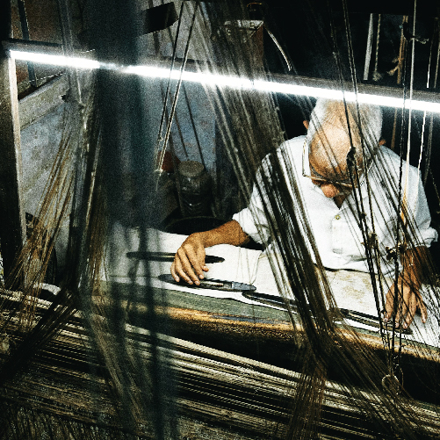

02宵禁快乐！
安萨里人
Ansari People
「平安」是基督徒打招呼的起手式，印度安萨里人却曾以「宵禁快乐」(Curfew Mubarak Ho)彼此问候。1990年代，作为身处在印度教圣城瓦拉纳西(Varanasi)的穆斯林群体，安萨里人饱受歧视，是印度教警方眼中的危险分子，自讽居住区为「小巴基斯坦」，频繁被施以宵禁，加深安萨里人与大众的隔阂，但幽默的安萨里人早已习惯差别待遇，互道「宵禁快乐！」是艰苦生活中的调皮反叛。
安萨里是阿拉伯文「帮助者」之意，原指帮助穆罕默德从麦地那迁往麦加的人，据说他们的祖先是先知的同伴阿布•安萨里(Abu al-Ansari)。如今，安萨里人多数居住于北方邦，总人数超过1,200万人。伊斯兰来到了南亚，默默地也被种姓制度渗透，有了阶级之分，而安萨里人是南亚穆斯林中的低种姓，现今他们约有九成属于政府定义的「其他落后阶层」(OBC)。传统上他们世代以丝织为业，政经地位脆弱；反之，也有人活跃于比哈尔邦政坛，取得政经地位。安萨里人承袭着逊尼派穆斯林的身分，目前没有已知的基督徒，但已有圣经译本与线上福音资源。
代祷文
天父，我们将安萨里人仰望祢，过去的社会对他们投以歧视、不信任的目光，最终导致安萨里人社经地位脆弱。我们祈求那位向撒马利亚妇人启示生命活水的耶稣基督，向他们显现；求祢赐下活水，让他们的生命不再干渴，脱离种姓与传统信仰的一切捆绑，也保守他们生活、地位得到改善，领受祢丰盛的祝福。天父，求祢为安萨里人预备容易接触、合适他们的正确信仰资源，也预备心中火热的福音工人，乐意陪伴这个群体，成为向他们报平安、传喜讯的使者。奉主耶稣基督的名求，阿们！
浏览每日圣经原文灵修


03季风的恋人
莫普拉人
Mappila People
印度莫普拉穆斯林的起源众说纷纭，其中一种说法是，自7世纪起，阿拉伯商人搭上大自然的顺风车——季风，扬帆来到印度西南方卡拉拉邦设立贸易据点，更是抱得美人归，娶了当地印度教女性，并将伊斯兰教传入卡拉拉邦。人们称这群外来商人为 「莫普拉」，意思是女婿，之后则用这个名字称呼卡拉拉邦北部的一个穆斯林群体。今日，莫普拉人从卡拉拉邦向整个印度开枝散叶，人数庞大，突破1000万人。
莫普拉人商业头脑灵光，如今更是重视艺术文化的传承，引学者关注并呼吁保存。身为印度最古老的穆斯林群体之一，溷血的莫普拉人的喜好是舞蹈与音乐，融合了阿拉伯海湾与南亚大陆的传统风情。
伊斯兰文化贯穿了莫普拉人的历史，过去资料显示他们世代皆为穆斯林，当地虽有纸本与线上基督信仰资源，但实际的福音状况不得而知。若您是宣教团队，有这方面的线索，欢迎与我们分享。
代祷文
天父，我们将莫普拉人交在祢的手中，感谢祢过去的带领，赐下得货财的能力，让莫普拉人成为历史上出色的商人，又使他们对于艺术敏锐，能随乐音欢然起舞，传承自身文化。天父，比起能力、文化、历史，祢却更看重莫普拉人的生命，恳求祢轻声呼唤，使他们回转向祢，并兴起工人，传讲十字架的大能，成为莫普拉人的祝福，或透过各种福音资源向莫普拉人说话。愿莫普拉人发现天国珍贵无比的价值，愿用一切代价努力追求，以认识耶稣为至宝！奉主耶稣基督的名求，阿们！
浏览每日圣经原文灵修
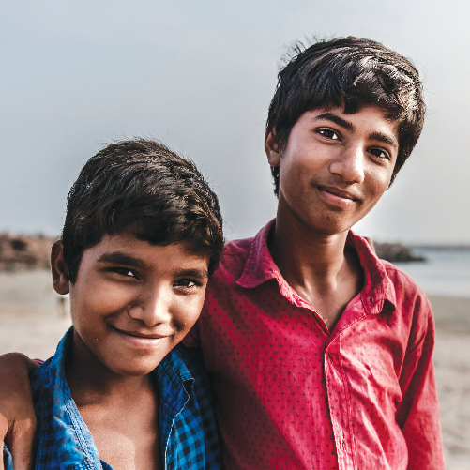

04大海带来的异国友谊
比亚里人
Byari People

难以想象，在1,400年前网路交通不发达的年代，印度的比亚里人与千里之外的阿拉伯人很酷地结交为朋友了，甚至有些比亚里人还搬到海湾国家旅居。
2018年，杜拜的比亚里文化论坛(Bearys Cultural Forum)活动上，有多达500位印度图鲁纳德(位于卡拉拉邦与卡纳塔克邦使用图卢语的地区)与卡纳塔克邦的比亚里孩子出席，获颁奖学金。原来，生活在印度西南沿海的比亚里人，很早就透过阿拉伯海，与阿拉伯商人展开了海外贸易。阿拉伯的朋友们，把伊斯兰的宗教与文化带给了比亚里人。时至今日，比亚里人是图鲁纳德最大的穆斯林群体，而到杜拜发展有成就的比亚里人，也积极地回馈家乡的社群。
比亚里这个名字是梵文「商人」的图鲁语形式。有位比亚里学者伊兰戈德(KM Ichlangod)曾提出，1981年的南卡纳拉县大约97%的贸易商都是比亚里人，光凭「比亚里」这个姓氏就能认出他们来。
比亚里人说独特的比亚里语，在商贸和宗教方面使用很多阿拉伯、波斯外来语的借词。他们也借用卡纳塔克邦的卡纳达语来书写比亚里语。
代祷文
天父，比亚里人意外地在生活中接待了来自阿拉伯的商人，成为双方友好的渊源。可惜他们还不认识祢这位朋友，我们特别祈求在这网路无远弗届、运输交通更为发达的年代，祢兴起预备许多营商的基督徒和图鲁纳德的弟兄姊妹，与比亚里人建立美好的关系，爱他们的灵魂，为他们的得救付上祷告和行动。愿比亚里人也可以透过很多方式接触到福音资源。我们祈求比亚里人愿意打开心接待基督为友。愿那吩咐光从黑暗里照出来的神，照在比亚里人心里，叫他们得知神荣耀的光显在耶稣基督的面上。奉主耶稣基督的名求，阿们！
浏览每日圣经原文灵修
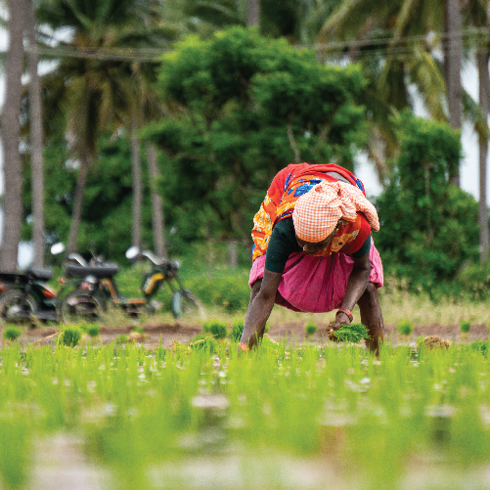

05靠农业发家致富
阿拉因穆斯林
Arain Muslim

阿拉因人的名字源于波斯文的「种植者」(Araa)，是旁遮普地区的农耕族群，因特别拥有种植小麦、稻米和甘蔗的技巧，许多人被英殖政府雇用种植经济作物，为族群带来莫大收益。
1945年结束的二战，使英国再没有资源和能量继续管理广袤的印度殖民地，因而草率匆忙地撤出印度，把即将解体的英属印度，分为印度跟巴基斯坦两个国家，后者让穆斯林得以成立属于自己的国度。
阿拉因人居住的旁遮普地区，被划分印巴两国的雷德克里夫线(Radicliffe Line)通过，西边成为巴基斯坦旁遮普省，东边是印度旁遮普邦，阿拉因族群也被硬生生地划开，许多人在这场1,500万人溷乱迁徙的大洗牌中，失去原有的土地和生计。
留在印度的阿拉因人多数仍属于穆斯林，但也有些人在大环境中成为印度教或锡克教徒。许多印度的阿拉因人凭借着家族累积的财富，与勤奋的特质，重新在新局面中站稳脚跟，培育孩子受高等教育，成为律师、商人及政治家，从而转为拥有高社经地位的人物。
代祷文
天父，我们为阿拉因人在逆境中重新站立向祢献上感谢！但愿他们能被祢得着，在追求认识基督、切慕神国的事上，也有祢所赐的毅力与信心，忘记背后，努力向前，向着标竿直跑，要得基督的奖赏。愿阿拉因基督徒在面对与传统信仰、家族文化的冲突时，领受祢同在的平安与智慧，使他们在群体中作光作盐，成为福音的沟通桥梁，为家族带来福音的祝福。我们祈求宣教事工顺利发展，并建立一批强壮、火热的阿拉因门徒。奉主耶稣基督的名求，阿们！
浏览每日圣经原文灵修
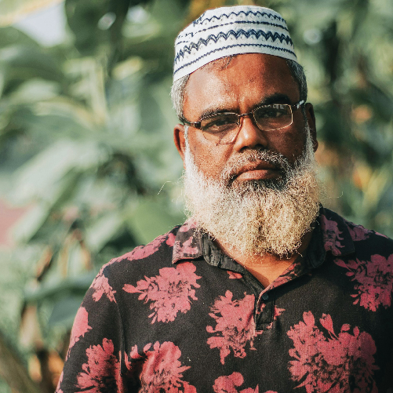

06西印度最厉害的商人集团
博赫拉人
Bohra People

博赫拉人泛指印度西部的什叶派穆斯林，主要分布在古吉拉特邦、拉贾斯坦邦，他们说古吉拉特语。印度也有少数的逊尼派博赫拉人，他们多为农民。
博赫拉一字源自古吉拉特语的「贸易」，他们当中商人辈出，中世纪起便扮演在阿拉伯、波斯、印度等地的重要贸易商。像是子群体达乌迪博赫拉人(Dawoodi Bohra)，自古便靠着紧密的社群连结、丰富的商业技巧，与海上贸易的技术，快速集结散居世界各地的博赫拉人脉。
他们的血液中，流淌着商人灵活而聪明的基因，以及对社会问题的灵敏反应。2020年全球新冠疫情爆发，各地封锁政策造成许多老弱残疾者失去照顾，位于孟买的达乌迪博赫拉社群总部，立即发起多项社会救助行动，包含发放口粮、成立疫情作战室、捐赠氧气机与疫苗，并利用直播斋戒月的礼拜，让信徒在家隔离也能连线参与。
世代经商的他们，总是随时顺应时代发展，被潮流推进，却在宗教上十分保守传统，严谨地遵循逊尼派的传统教育。
代祷文
天父，我们了解穆斯林群体，对于信仰的坚守、家族传统的框架，一直是宣教事工难以在他们当中推展的原因之一。但我们看到在博赫拉人在生活中，对于现代化、新科技的敏锐开放态度，愿博赫拉人的心也不排拒各样来到他们面前的福音机会，成为穆斯林中早早接受基督的族群。愿祢使用他们紧密快速的连结能力、遍布全球网络的优势，成为福音传递沟通的门户。求祢看顾他们当中的初熟果子、第一代信徒，他们必会面对来自家族与社会的激烈反弹，求祢赐予他们信心与力量，让他们替族群带来祝福的种子。奉主耶稣基督的名求，阿们！
浏览每日圣经原文灵修
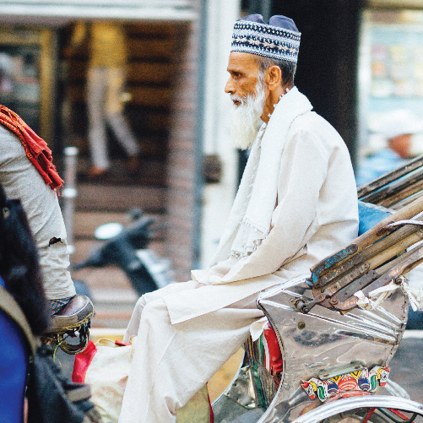

07谁是大法官，敲下生死槌
卡齐人
Qazi People

清官难断家务事？印度的卡齐人或许可以办到！卡齐人位居伊斯兰教领袖或伊玛目，其字根来自阿拉伯文「Qadi」，意为「依据伊斯兰教法(Sharia)下判决的法官」，他们非但是判官，也深入民间生活，在穆斯林婚丧喜庆中担任主持人，十足被人们尊敬信赖！
数据显示，超过85万卡齐人生活在印度比哈尔邦、北方邦、拉贾斯坦邦，也有少数在孟加拉国、尼泊尔，祖先可追溯到11世纪的德里苏丹国。随着政权更迭，卡齐除了是族群名，更代指官职，因为各时期当权者将卡齐纳入司法体系，便于处理穆斯林事务。由此可知，卡齐人是印度的穆斯林群体，属于逊尼派，按理说伊斯兰教世代承袭，但卡齐人也不会错过印度教庆典，或是泛灵论的仪式。目前无法取得卡齐人基督徒的最新数据，但能确定，已有纸本与线上的基督信仰资源。
代祷文
天父，我们将卡齐人的灵魂得救仰望在祢手中。他们过去担任伊斯兰教的法官，恳求祢引领他们回转向祢，因祢才是宇宙间最大也最有权柄的审判者，是将来卡齐人必要面对的那一位。祢说「公义和公平，是祢宝座的根基」，愿卡齐人在祢的全然公义、全知全能中谦卑，被祢吸引。卡齐人的历史虽深受伊斯兰影响，但祈求祢的真道彰显，照出人心底深处的需要，将与祢恢复关系的迫切渴慕放在卡齐人心中。祢也激动弟兄姊妹的心，让我们常在祷告中记念卡齐人。愿主呼召和预备有负担的工人，让当地的福音工作可以向左向右开展。奉主耶稣基督的名求，阿们！
浏览每日圣经原文灵修
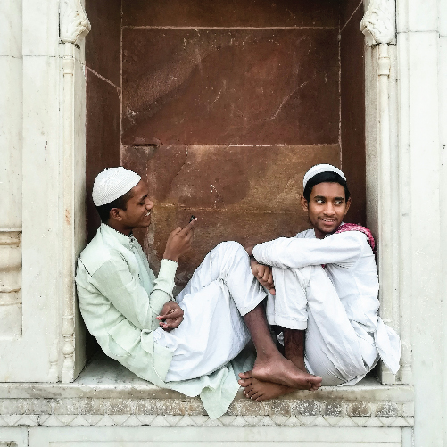

08「食」在安心，清真把关者
卡萨卜人
Qassabs People

卡萨卜的阿拉伯文是「用刀切」，他们是印度穆斯林中的一个屠夫群体，按着伊斯兰的清真规定(Hala)，为人屠宰动物。
「我们不吃没有奉真主之名宰杀的动物。」除此之外，卡萨卜人还必须遵照规定，确保他的刀足够锋利；他出手割断动物喉管的方式够利落，能将死亡的痛苦减到最低，并且不让动物们看见自己的同类被宰杀，以免引起恐惧。宰杀时，动物的头还必须朝向麦加。有了卡萨卜人熟练的宰杀技术，穆斯林就放心的吃，不怕得罪安拉。
卡萨卜人别名众多，例如卡萨布(Kassab)、巴卡尔(Bakar)、库雷希(Qureshi)等。即便不少卡萨卜人后来才成为逊尼派穆斯林，但他们仍偏好自称是阿拉伯古莱什族(Quraish)的子孙，以此与先知穆罕默德同脉，借此提升自身社会地位。但也有人表示，他们日日与刀具、鲜血为伍，更高种姓的人不愿意与之通婚。
如今，在印度及巴基斯坦生活的卡萨卜人超过100万，其馀则住在孟加拉国、尼泊尔。根据过去的资料，并没有已知的卡萨卜信徒，但当地已有圣经译本与信仰资源。
代祷文
天父，我们为卡萨卜人祷告，他们低种姓的出身，让他们需要努力为自己赢得更高贵的地位、追求人的认可，但世上的荣耀、虚名、从人来的肯定都会过去，唯有祢与祢的话语昔在、今在，永不改变。求圣灵充满卡萨卜人，使他们知道基督以重价买赎他们，他们的新身分是祢的孩子，不需要再流浪，只需要回转向祢。恳求天父，差遣仆人进入卡萨卜人当中，成为好邻舍。也愿祢使用当地的福音资源，让卡萨卜人有机会借着读圣经、影音等方式认识福音。奉主耶稣基督的名求，阿们！
浏览每日圣经原文灵修


09何为洁净？
专职屠夫的阶级变动
卡提克穆斯林
Khatik Muslim

对于卡提克人的起源，人们有着莫衷一是的说法，所以外人也看不清，他们是印度教中负责献祭的婆罗门，还是英勇抵御外敌的刹帝力武士。不过，印度人民党发言人夏斯特里在他的书中，极力为他的卡提克祖先发声：蒙兀儿时代的卡提克人，将猪只栓在门外，以抵御穆斯林蒙兀儿人攻击，却因此被其他印度教徒误认为是养猪不洁的达利特人。
另有一说是，为了防止更多卡提克人在蒙兀儿统治时期离弃印度教，卡提克人开始养猪，成为穆斯林讨厌接触的对象。这些纷纭的故事，与17世纪旁遮普邦数个卡提克社群改信伊斯兰的纪录，显示了为何卡提克人当中也有穆斯林。
卡提克人自古从事屠宰、肉品贩售，在印度各地是重要的肉品供应商，他们依据自身信仰，提供迎合印度教、锡克教客户的贾特卡(Jhatka)^{注1}肉品，或符合伊斯兰规范的清真(Halal)肉品，并借着庖丁技能开启制皮事业^{注2}。
注1：对动物以剑斧一击斩首毙命，减少痛苦的屠宰法。
注2：卡提克人经济能力提升后，其中的印度教徒，成为达利特中识字率较高的一群人。
代祷文
天父，不管是历史无心的一笔，还是以讹传讹的故事，即便没有人能准确说出卡提克人的历史，但创造卡提克的主，却明白一切发生在卡提克人身上的事，以及他们的挣扎与转变。愿卡提克人明白自己是何等地被祢了解，他们的受造何等被祢所爱，以致于他们能够轻看世界给予的身分评价或标签，把神视为他们的荣耀，在主里找到自我的价值。我们为卡提克穆斯林与印度教徒祷告，愿他们挣脱传统宗教与种姓制度的重担，在基督里找到真自由。奉主耶稣基督的名求，阿们！
浏览每日圣经原文灵修
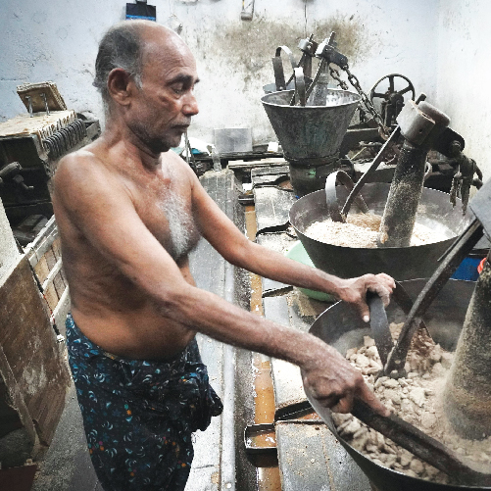

10神明按摩师，人间卖油人
特里穆斯林
Teli Muslim

印度教传说中，世代榨油的特里人是湿婆(Shiva)创造的按摩师，莫非特里人是传说中油压按摩第一人？事实上，特里人的起源说法不一，另一种版本提到，一名父亲想将名下拥有的52棵赤铁树(Bassia latifolia)分配给3个儿子，一个儿子对树下落叶颇有兴趣，另一个对花朵情有独锺，最后一个反倒剖开果实，取籽榨油，相传他便是特里人的祖先。
印度至少有200万特里人生活在北方城市，如德里、北阿坎德邦(Uttarakhand)等地，或是西部的古吉拉特邦(Gujarat)，其馀则以巴基斯坦、尼泊尔为家。
特里人最初信奉印度教，后来其他宗教传入，陆续有人改信伊斯兰教、锡克教等，换言之，特里人的宗教样貌多元。如今，无法肯定归入基督的特里信徒人数及现况，根据约书亚计画，他们有圣经译本，并有线上福音资源，只是不确定使用状况。
代祷文
天父，恳求祢的爱如丰沛的恩雨，临到印度的特里穆斯林，彻底浸透他们的心灵，洗去一切使他们无法认识祢的蒙蔽、污秽。或许旁人只将特里人视为低下阶层、世代榨油，但创造宇宙的主，祢看他们为宝、为尊，祢以笑脸创造特里人，他们是祢所爱的孩子，在创世以前祢就先爱了他们。求祢将这样的眼光加添给弟兄姊妹，激动我们的心，为特里穆斯林发出爱的祷告。愿天父转化特里穆斯林的心，使更多人归向祢，也预备当地的基督信仰团体和圣经资源，帮助特里人扎根在基督里。奉主耶稣基督的名求，阿们！
浏览每日圣经原文灵修
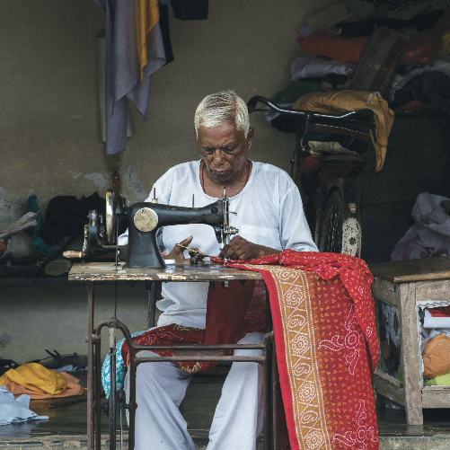

11妙手裁缝，独缺一件义袍
达尔吉人
Darzi People

根据传统，印度人穿衣偏向将布料层层交叠，盖着身体，不习惯缝纫衣服，直到裁缝师出现为止，而印度达尔吉人便是裁缝师的后裔。
达尔吉源自波斯语，意为缝纫。达尔吉人当中的穆斯林仅占三分之一，其馀多数则信仰印度教；达尔吉穆斯林的别称是易德立斯•达尔吉，他们自认为是先知易德立斯(Idrisi)的后裔，他不仅被达尔吉人视为缝纫艺术的始祖，且在伊斯兰传统中被认为是与旧约圣经的以诺同一个人。
如今，达尔吉除了是民族名称，更代指裁缝这个职业，那是一个更为庞大的群体。若单看达尔吉穆斯林，超过100万人在印度落脚，其他人则住在巴基斯坦、孟加拉国、尼泊尔等地。目前，无法确定当地是否有已知的基督信徒及福音事工，虽有圣经翻译、信仰资源，但使用状况与维护无从得知。
代祷文
天父，我们仰望祢的恩典与怜悯临到达尔吉人，成就祢对他们救恩的计画，使他们穿上祢借由基督为他们预备的义袍。我们盼望「以诺」这个线索，能带领他们从圣经的创世记中开始探索真理，成为渴慕与神同行、快跑跟随祢的人。虽然我们对达尔吉人的认识很少，也彷佛看不见什么福音和宣教事工的头绪，但我们深信天父祢仍在我们所不知道的事上作王掌权，为当地的福音工作穿针引线，兴起愿意回应祢呼召的工人，也开弟兄姊妹的口，为达尔吉穆斯林代求。我们何等盼望在天国与他们相见。奉主耶稣基督的名求，阿们！
浏览每日圣经原文灵修
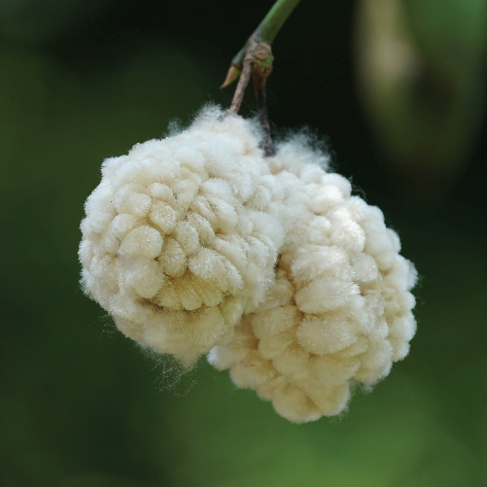

12搓棉扯絮，满身风雪不知寒
平贾拉人
Pinjara People

「棉花街里白漫漫，谁把孤弦竟日弹，弹到落花流水处，满身风雪不知寒」，清代文人韩荣光描写的画面，也是平贾拉人的日常。
平贾拉的意思就是「棉花织工」，因为他们的传统职业与棉花脱离不了关系。从前的平贾拉人主要负责弹棉花和梳理棉花；弹棉花就是以人手用弹花锤击打弓弦，让弓弦将棉纤维弹松，以此去除棉花上的尘土及籽粒，也使棉花更加松软，好进一步加工做成枕头、棉被，甚至床垫。
平贾拉是他们以前的名称，现在比较常称呼他们为杜尼亚人(Dhuniya)，但同样是指棉花织工。他们也被称为曼苏里人(Mansoori)。
平贾拉人属于「其他落后阶层」(OBC)的穆斯林，尽管在伊斯兰信仰中享有平等地位，但平贾拉人却选择遵循印度教的种姓等级制度。
平贾拉人的信仰溷杂着伊斯兰教和印度教的元素，因此时常受到穆斯林及印度教徒轻视。高达96%的平贾拉人信奉伊斯兰教，但他们仍然奉守印度教节日，甚至向印度教的神灵立誓。
目前在平贾拉人当中还没有发现基督徒，虽然乌都语的福音资源十分充足，可惜没有工人服事这群印度的穆斯林群体。
代祷文
天父，平贾拉人活在歧视中，甚至有许多平贾拉人因为羞愧而不愿意使用这个名称。主啊，这群被社会、被制度所抛弃，属于落后阶层的平贾拉人，是祢亲手塑造的宝贝，求祢向他们彰显祢的爱，让他们看见自己的价值不是被社会及历史来定义，而是被主祢所定义。我们带着盼望向主求，求祢亲自带领平贾拉人认识主耶稣，以祢为他们舍命的爱来影响平贾拉人，改变他们的心。父啊，求祢向平贾拉人敞开福音的大门，愿祢亲自建立起平贾拉人教会。奉主耶稣基督的名求，阿们！
浏览每日圣经原文灵修
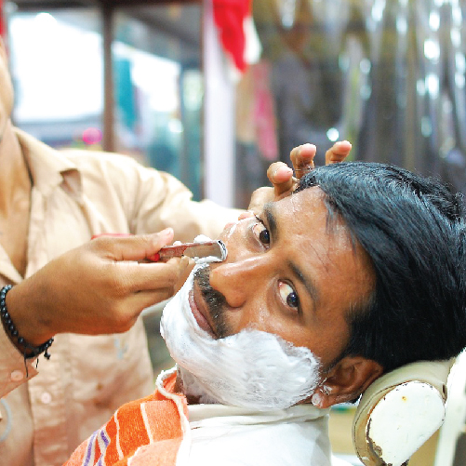

13社区剪刀手，发型修容难不倒
哈贾姆人
Hajam People

职业选择是每个人在成长过程中必须面对的，可是在种姓制度之下，从事什么行业与属于什么种姓紧密相连。哈贾姆(Hajjam)或奈(Nai)都指向同一群人，只不过哈贾姆是指穆斯林理发师，奈则是指印度教徒理发师。哈贾姆人剪发、理发和修剪指甲的传统由来已久，他们几乎遍布在印度的每一个角落。
这个种姓群体在社会和政治中有一个特殊的角色。在某些地区，哈贾姆人是理发店和发廊老板。在穆斯林社区，他们一般是社区里的活跃分子，因为婚礼和葬礼等重大家庭活动的理发工作都需要他们来操持，他们还经常挨家挨户地宣布婚礼喜庆相关事宜，也为穆斯林家庭中的男童进行割礼仪式。哈贾姆妇女还会成为媒人，甚至协助分娩。虽然哈贾姆人是逊尼派穆斯林，但已婚妇女还是会以鼻钉及额头贴来表示身分。
以前的哈贾姆人以谷物为酬劳，会固定从每户农家获得一两袋谷物。因此虽然哈贾姆人没有土地，但这群理发师的谷仓却总是有满满的谷粮。不过进入现金时代以后，这种习俗也就消失不见了。
代祷文
天父，求祢帮助哈贾姆人打开属灵的眼睛，看见耶稣基督的荣耀和救恩。主啊，散布在印度全境的哈贾姆人，比其他族群有更多机会接触到祢的子民，求主预备祢的仆人，也预备哈贾姆人，在祢认为合适的时候，就将耶稣基督赎罪的好消息赐给他们，使他们进入祢的家，成为站在祢宝座前的其中一个民族。天父，求祢聆听我们的祷告，愿祢的旨意在哈贾姆人中得以成全，直到他们都能够认识祢，并在祢的爱中找到真正的自由和平安。奉主耶稣基督的名求，阿们！
浏览每日圣经原文灵修
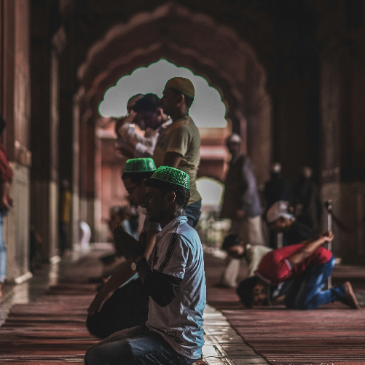

14「洗」出名堂，专业洗衣人
多比人
Dhobi Muslim

清晨时分，大批的脏衣服从孟买各地运往露天洗衣场，年轻的洗衣工穆那从附近的小屋走出来，接下大包大包的衣服，开始忙碌紧凑的一天。浸泡、拍打、刷洗、脱水、晒干，数万件衣服有系统地依照类型与颜色，晾在洗衣场。在烈日的照射下，空气总是蒸腾着浓浓的洗剂味道。穆那还要抓紧时间把熨烫并折叠整齐的衣服，送回各地的洗衣店、饭店和豪宅。
孟买的马哈拉希米千人洗衣场(Mahalaximi Dhobi Ghat)，曾在2011年以「最多人在同一地点手洗衣服」荣获金氏世界纪录。电影来此取景，观光客也争相来看。上千位洗衣工里，约有两百多户多比人家，每天认命且勤奋地完成600件衣服清洗的高强度工作，一件换取约5卢比的工钱。
多比人过去便是各地司职洗衣的达利特种姓，有一小群人改信了伊斯兰教，如今一同被政府列入表列种姓(SCs)的补偿中。印度最高法院曾在2017年的着名判桉中宣告，不可再使用带有歧视意味的「多比」来称呼他们，可见这个种姓在印度社会是如此倍受歧视。
代祷文
天父，我们特别为着从印度教转向伊斯兰的多比穆斯林祷告，祝福他们在基督里找到真正的生命改变之道、与神活泼亲密的关系。愿福音使者能突破重重地理、语言、文化、心的距离障碍，来到多比人的身边，将基督之爱带给他们。愿每天替衣服漂去污秽的多比人，愿意被救主耶稣洗净生命，获得崭新的人生。天父，在印度这块大地上，仍有许多人无法被平等对待，无法获得良好的教育、工作与其他更好的机会，祈求祢为他们带来翻转的盼望，使他们经历福杯满溢的福分。奉主耶稣基督的名求，阿们！
浏览每日圣经原文灵修
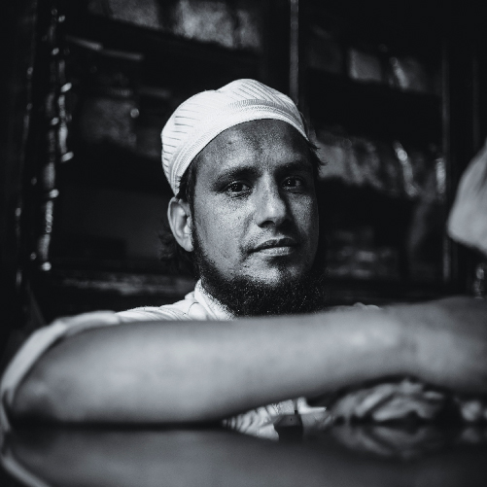

15雾里看花的身分
阿万人
Awan People

印度的阿万人，生活在北方的查谟和喀什米尔一带，但其实他们多数的同胞都住在邻近的巴基斯坦盐岭(Salt Range)地区。
因历史脉络复杂，使阿万人的起源难以考究，众说纷纭。其中一种说法是，阿万人拥有阿拉伯血统，并自称是穆罕默德先知的堂弟及女婿阿里(Ali)的后裔。根据研究，这个身分提升了阿万人在印度穆斯林的地位，但如今不多阿万人属于什叶派。
另有一说，阿万人实际为贾特人(Jatt)的后代，或隶属于拉吉普特(Rajput)氏族，此氏族是历史上的武士阶级，属于高种姓刹帝力(Kshatriya)，由此可见阿万人过去的印度教信仰背景。而后伊斯兰势力入侵、统治印度，包含阿万人在内的大量拉吉普特氏族归入了伊斯兰教。
如今，印度阿万人当中没有已知的基督徒，但很早便拥有福音资源，如纸本圣经、口述圣经、电影等。
代祷文
天父，关于阿万人的起源众说纷纭，而在创造主的眼中，他们的价值珍贵，远胜过他们引以为傲的血统与阶级，因为他们首先是祢所造、所爱的孩子，又是祢付重价救赎回来的。求祢带领阿万人转离印度教与伊斯兰教的传统，使他们从此尊祢为大，披戴起全副的属灵军装，靠祢在真理中站立得稳。天父，求祢感动每位弟兄姊妹，常以祷告记念阿万人，同时，愿祢为阿万人兴起、装备合适向他们宣教的工人，并使当地的福音资源得到妥善运用，奉主耶稣基督的名求，阿们！
浏览每日圣经原文灵修
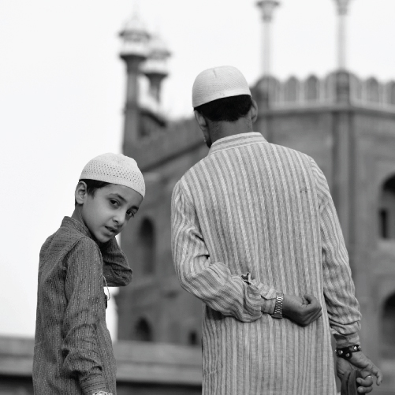

16总是格格不入
阿赫迈底亚穆斯林社群
Ahmadiyya Muslim Community

他们向往伊斯兰，却不被穆斯林认可。
1835年，一个小男孩米尔扎•古拉姆•艾哈迈德(Mirza Ghulam Ahmad)在印度北部旁遮普邦的贵族世家诞生。对宗教特别热忱的他，被昵称为「Maseetar」，意思是经常泡在清真寺祈祷的人。他常常与基督徒公开辩论神学，捍卫《古兰经》。
40岁那年，父亲的离世为他带来深沉的悲痛，约莫此时期，他自认得到阿拉多次的启示和差遣，声称自己就是穆斯林所等候的末世救主马赫迪及尔撒（阿拉伯语的耶稣），此举自然引发了主流伊斯兰社群的围攻。1889年，他正式开创阿赫迈底亚派，发表宣言：「我受命宣布，那些追求真理的人应该宣誓效忠我，以便他们能够找到通往真正信仰、真正纯洁和真神之爱的道路。」
印巴分治时，阿赫迈底亚派把总部迁到巴基斯坦，让一部分人留守艾哈迈德的发源地——印度卡迪安市。去到巴基斯坦的阿赫迈底亚派，被宪法剥夺了穆斯林身分，遭遇极端分子逼迫，在偌大的伊斯兰国度中，竟找不到立锥之地；留在印度老家的信徒看似自由，但在印度教徒环伺下仍找不到归属与安全感。
代祷文
天父，我们为这群向往温和、渴望跟随救世主的阿赫迈底亚穆斯林祷告，求圣灵赐下得救的智慧，引导他们跟从真正的弥赛亚耶稣基督，明白主是唯一通向父神的道路、真理、生命，使阿赫迈底亚派穆斯林借着基督恢复与神的关系。愿父神兴起满有爱心、恩赐和智慧的福音先锋，来到印度北部阿赫迈底亚派的大本营，展开福音工作，使父亲的心归向儿女，儿女的心转向父亲。但愿各地受逼迫和轻视的阿赫迈底亚派信徒，在人们巴不得向他们丢石头的困境中，遇见主的显现，经历奇妙可畏的拯救与大爱。奉主耶稣基督的名求，阿们！
浏览每日圣经原文灵修
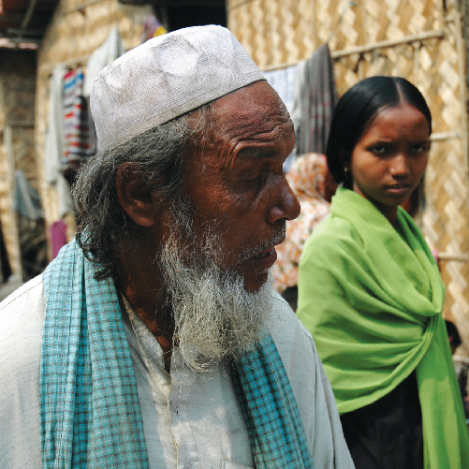

17随时被驱逐出境
阿萨姆邦的穆斯林
Muslim in Assam

伊斯兰是阿萨姆邦第二大的宗教，也是增长速度最快的宗教。整个阿萨姆邦大约有4成人民是穆斯林，不过当地印度教徒并不乐于见到穆斯林的快速增长。
除了当地人民改信伊斯兰教之外，阿萨姆邦经历了几次大量穆斯林移入，导致穆斯林人数剧增。阿萨姆邦穆斯林主要可以分成4个群体：第一批穆斯林群体是14世纪以后，逐渐改信伊斯兰教的当地印度教徒；第二批是随着穆斯林统治者及将军四处征战的士兵，他们来到阿萨姆作战，后来就留在阿萨姆地区；第三个是英国殖民时期，受殖民政府鼓励前来阿萨姆茶园工作的孟加拉国穆斯林农民；近年来，另有一批孟加拉国穆斯林为了逃离该国的贫困，选择跑到阿萨姆邦另谋生计。
驱逐穆斯林移民的呼声在阿萨姆邦从未断绝。1983年，反移民的紧张局势暴发，暴民烧毁了穆斯林的房屋，屠杀了约四千名穆斯林。这场暴乱促使政府端出《阿萨姆协议》，旨在「侦察、(从选民册上)删除并驱逐所有非法居留的外国人」。零星暴力事件一直持续到1990～2000年代。
代祷文
天父，求祢感动阿萨姆邦人民，让他们对穆斯林邻居有更多的怜悯及包容。主啊，祢是寄居者的帮助，许多穆斯林因各种原因来到阿萨姆邦，求祢为他们预备可以安心居住的地方。父啊，帮助阿萨姆邦的人民看见暴力不是答桉，而是制造更多仇恨的工具。求主让阿萨姆邦的人民不再兵戎相见，而是转向祢来寻求真正的保护与平安。其他人不欢迎阿萨姆邦的穆斯林，但祢绝对会张开双手欢迎他们，愿他们能够经历福音的大能，接受耶稣基督带来的新生命。奉主耶稣基督的名求，阿们！
浏览每日圣经原文灵修
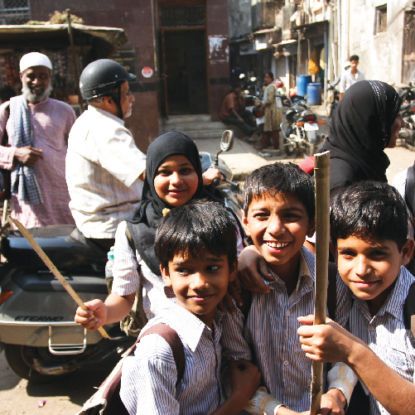

18和平才是最大公约数
泰米尔穆斯林
Tamil Muslim

泰米尔人居住在印度南部，有自己的语言及文字，一直以来都是印度教的大本营。泰米尔人很早就掌握了航海技术，也在印度南部沿海地区从事贸易活动，经常与前来经商的阿拉伯商人接触。
公元8～9世纪，阿拉伯水手和商人沿着科罗曼德海岸和马拉巴海岸建立起定居点。阿拉伯穆斯林带来伊斯兰信仰及价值观，并与当地信奉印度教、耆那教或佛教的泰米尔妇女通婚，于是出现了具有阿拉伯血统的泰米尔穆斯林，即所谓的印度-阿拉伯社群。
大约有6%的泰米尔人是穆斯林，他们与其他泰米尔人及印度教社群关系融洽。印度的泰米尔穆斯林会毫不犹豫地走进寺庙、教堂或其他宗教场所，他们不是去敬拜，而是应邀前往参与亲族友人的宗教庆典。泰米尔穆斯林将自己融入泰米尔文化，不认为自己是一个孤立或边缘化的群体，不会刻意与印度教群体隔绝。所以，印度南部的泰米尔纳德邦是不同宗教和谐相处的典范，各族群在这里不只宣扬，也实践彼此包容。不同宗教的信徒可以在这里和平共处，这是泰米尔人对自己的民族和文化感到自豪的地方。
代祷文
天父，我们为印度的泰米尔人感恩，感谢祢赐他们一个追求和平的心。我们感谢祢让「不同宗教信徒和谐相处」成为可能，我们感谢祢让我们看见「不同宗教信仰」并非一定会带来冲突与流血。我们感谢祢让「泰米尔穆斯林走进教堂」成为一种可能，我们求主让耶稣基督赦罪的福音也成为泰米尔穆斯林的一种可能。主啊，我们为泰米尔基督徒祷告，愿他们成为福音的管道，在整个泰米尔族群共同追求和平的基础上，再将那真正的平安介绍给其他泰米尔人。奉主耶稣基督的名求，阿们！
浏览每日圣经原文灵修
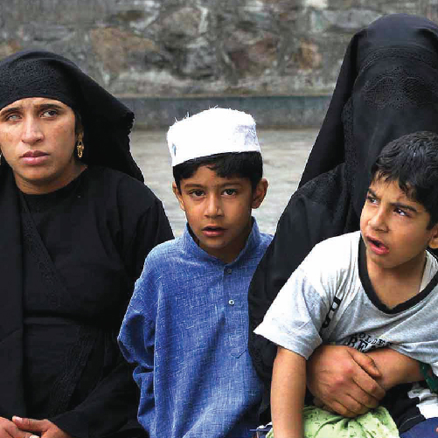

19活在火药库中
喀什米尔穆斯林
Kashmiri Muslim

仔细查看世界地图，会发现一个有趣现象：印度西北部的疆界会因为不同的地图而有不同的形状。这块会变动的区域就是喀什米尔，是一不小心就会让印度和巴基斯坦重启战火的敏感区域。
印巴分裂时，查谟和喀什米尔地区可以选择归属任何一国。但由于当时的统治阶级是印度教徒，因此他们选择归属印度。可是大多数喀什米尔人都是穆斯林，他们其实更倾向于加入巴基斯坦。印巴为了接收喀什米尔展开数次恶战，至今仍重兵集结在各自掌控的喀什米尔领域。如今，查谟和喀什米尔地区分别由印度、巴基斯坦和中国控制，形成割据。2020年，印度政府大量颁发户籍证明给居住在喀什米尔地区的人，让当地穆斯林深感不安。他们认为印度政府试图改变喀什米尔地区的人口结构。
大多数喀什米尔人都是虔诚的逊尼派穆斯林，他们的文化深受穆斯林神秘主义和波斯文化影响，当中只有少数人是印度教徒。喀什米尔穆斯林将归信基督教的人视为不道德、堕落的人，该地区的基督徒经常受到迫害。许多喀什米尔人听说过耶稣基督，但仅仅将祂视为一名先知和教师。
代祷文
天父，求祢在憎恨之处播下祢的爱。我们为喀什米尔地区美丽如画的风景感谢祢的创造，也为这片区域因政治争议而动荡不安祈求祢怜悯。求祢的平安早日临到喀什米尔，使当中的人民不再惶惶不可终日。我们也为喀什米尔地区的基督徒祷告，除了要小心国与国之间的争端，也要面对四面八方投来的异样眼光。求主亲自保护他们，让他们在逆境中仍然坚定地信靠祢，成为和平的见证人，因为「使人和睦的人有福了，因为他们必称为神的儿子」。奉主耶稣基督的名求，阿们！
浏览每日圣经原文灵修
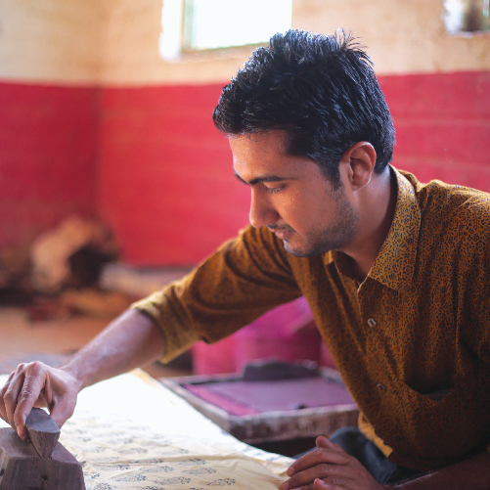

20为欧陆时尚注入印花浪漫
巴芬达人
Bafinda People

「英国人学会了我们的织棉和印染，再转过头来打破我们的饭碗。」贾哈瓦是个巴芬达人，在他父亲口中，印度棉曾风靡欧洲的上流社会，被剪裁为英国仕女的乡村风碎花洋装、寝具、窗帘，成为17世纪昂贵时髦的舶来品。
19世纪英国人工业化生产后，却回头向印度倾销洋布，让许多印度人放弃织布，专心为他们种棉花。但贾哈瓦一家固执地守住了巴芬达人的传统职业，他手中凋刻着花卉图桉的印章，身旁的弟弟拿着这些印章，屏息静气地在棉布上印出美丽的图桉，犹如人形机器，有着分厘不差的工整。
「在印度，人工比机器还便宜。我的父祖们都是这样帮一代一代的印度人做衣服。」
信奉伊斯兰的巴芬达人，在印巴分治时还是选择留在印度。好在他们居住的查谟与喀什米尔邦，是印度唯一以穆斯林为主的省分，并拥有自治权。但是，这个特殊权力，在2019年被印度总理莫迪撤销了，激起了社会动荡的涟漪。最高法院限令查谟与喀什米尔邦必须于2024年9月完成地方选举。巴芬达人和其他穆斯林对于回归中央统治充满了不安。
代祷文
天父，查谟与喀什米尔邦对外饱受中印巴冲突影响，对内常有印穆群体的紧张对立。我们为此地祈求和平，愿巴芬达人和当地百姓在动荡中被平安的福音吸引，遇见赐人真平安的主耶稣基督，在祢所赐的青草地、溪水旁安然居住。愿祢帮助宣教团队找到进入当地、发展福音的最佳策略。我们也为查谟与喀什米尔邦回归中央的过程祷告，求祢保守双方免于流血或对立加剧。愿双方在磨合与沟通的过程中，释出善意，彼此接纳包容，增加信任与安全感，寻求和睦同居的道路。奉主耶稣基督的名求，阿们！
浏览每日圣经原文灵修
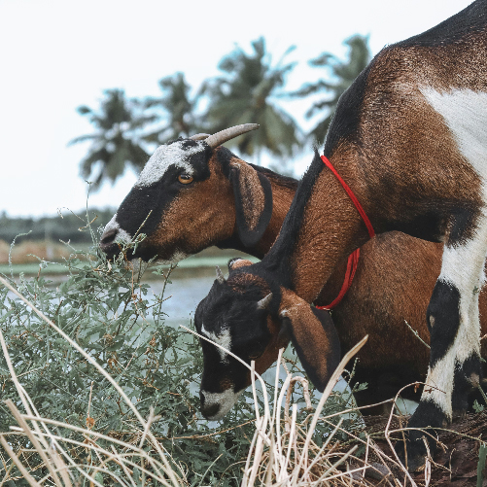

21动物长征的领队
巴卡瓦尔人
Bakkarwal People

因为印度总理莫迪取消查谟与喀什米尔省的自治权，地方爆发抗议， 全城实行封锁，卡吉尔镇(Kargil)的居民以为，2019年的宰牲节，可能就要泡汤了。没想到，国家开放两天让他们准备过节，而且还看到巴卡瓦尔游牧人带着上百只羊儿来到镇上，人们莫不喜出望外，赶着去买羊。
不过，羊儿似乎比往年瘦，巴卡瓦尔牧人阿万说：「今年牠们走了很多路。」阿万与伙伴搭的卡车在25公里外就被哨站拦截，他们赶了两天路才走到卡吉尔镇。幸好封锁暂时解除，才得以进城。
巴卡瓦尔游牧部落，每年因进行数百里的长途旅行而闻名。夏天，他们率领牛羊朝高山牧场出发，冬天来临前返回平原。当一个七八岁的男孩陪伴父亲的牲口走向高处时，无情的风霜会在他们身上砥砺出过人的勇敢和毅力。
但是，游牧生活让孩子们长达6到8个月缺课，尤其是在家打理家务的妇女几乎是文盲。在现代社会眼中，巴卡瓦尔人是经济和文化上的弱势群体，被国家列为「表列部落」(STs)。现在，政府计画征收林地，巴卡瓦尔人的牧地萎缩，更多人被逼到城市角落讨生活。
代祷文
天父，巴卡瓦尔人以穆斯林自居，但信仰也溷合了印度教。也许信仰只是他们的一个身分或习惯，他们也信得不那么明白，然而我们祈祷当巴卡瓦尔人听见了福音与基督的名字，会如同小羊认出熟悉的牧人声音，感到前所未有的亲密和信赖，单单的只认定耶稣是主，愿意用一生来回应救主为他们舍命的爱，以耶稣为最重要的朋友！求主差派福音使者，参与在巴卡瓦尔的教育及技职辅导，让他们在生活型态变迁中，看见神的陪伴，以及为他们预备的恩惠。奉主耶稣基督的名求，阿们！
浏览每日圣经原文灵修


22加拿大锡克教徒

加拿大共有50万锡克教徒聚居，是印度以外锡克教徒人口最多地方之一。数以千计的印度籍锡克教学生进入加拿大院校修读，多数以定居加拿大为目标，所以锡克教徒人口持续增长。
旁遮普语是锡克教徒普遍用语。即便教徒成为长期加拿大公民，教徒家庭普遍仍说旁遮普语。加拿大圣经协会已展开旁遮语普及版圣经修订专桉，为说旁遮普语的加拿大人提供准确易懂的圣经译本，能在北美通行。此圣经版本将有数位版、印刷版及语音版。
代祷文
天父，愿祢的慈绳爱索牵引加拿大的锡克教徒政要群体，带领他们降服在祢的面前，成为手洁心清的国家领袖，以智慧、正直来治理国家，让加拿大成为一个百姓安居乐业，甚至有能力接纳难民，充满包容的地方。为数以千计的锡克教国际学生祷告，求神帮助他们有能力面对经济压力和挑战，供应他们的生活所需，并差派许多基督跟随者，与他们建立美好的人际关系，热切欢迎、款待锡克教国际学生。为旁遮普语圣经修订祷告，求主赐下足够的圣经翻译工人，加恩加力，使他们有效率、准确地修订圣经。愿神满有能力的话语，转化加拿大锡克教族群的家庭和社区。奉主耶稣基督的名求，阿们！
浏览每日圣经原文灵修


23美国锡克教徒

美国锡克教徒人口估计约有50万。锡克教徒于20世纪初首次来到美国，秉持着高度敬业乐业的态度，在太平洋海岸的西北部和加州一带建造了早期美国铁路的一部分。
1900年代，锡克教徒凭借印度旁遮普邦的农业根本，在加州，特别是大沙加缅度地区建立了农业社区。
到了70年代，更多锡克教徒来到美国，在纽约、旧金山等城市找到更美好的经济机会。时至今日，许多锡克教徒成为医生、律师，以及各行各业的老板，特别是物流业。
21世纪初，911事件改变了世界，并直接影响锡克教社群。几乎一夜之间，以头巾为识别的锡克教徒，被误以为与911袭击背后的伊斯兰极端主义组织有关，成了仇恨犯罪的受害者。
今天，在美国主要城市及许多地方都可以见到锡克教徒，许多锡克教徒不再佩戴头巾，改戴称为卡拉(Kara)的钢手镯(见第79页)，作为识别。
代祷文
天父，恳求祢打开福音的大门，使美国锡克教徒在生活或工作职场上遇见爱主的基督徒，以充满生命力的见证吸引他们来到祢的面前，渴望认识耶稣基督，得着真正的丰盛和自由。求圣灵将锡克教徒的需要放在美国信徒的心中，感动他们付诸行动，以创意开拓锡克教徒的传福音事工，与他们分享基督的好消息。良善的救主，愿祢伸手掐熄美国社会的仇恨与纷争，求祢赐力量给祢的子民，在这邪恶势力猖狂的世代里，选择以善胜恶，坚信神的公义终必实现。奉主耶稣基督的名求，阿们！
浏览每日圣经原文灵修
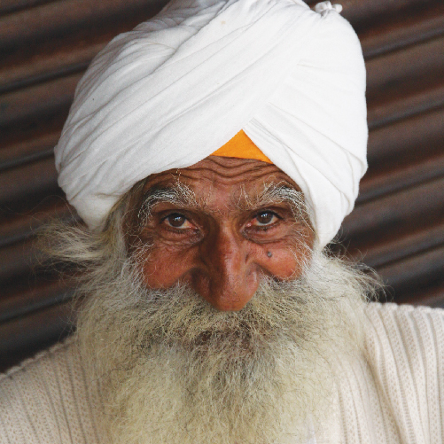

24印度锡克教徒

印度旁遮普邦是锡克教发源地，当地的锡克教徒比任何地方都多。旁遮普邦的12,581个村庄大多有礼拜场所谒师所(Gurdwara，又称锡克庙)，而阿姆利则市也是锡克金庙所在地——最重要的谒师所及全球各地锡克教徒朝圣地。
旁遮普邦也称为「印度面包篮」，因为有许多锡克教徒都是农民，为整个印度提供粮食。过去，法律对农民并不公允，锡克教农民成为抗争主力，并成功废除了不公的法令。
现在，神正兴起旁遮普邦的地方教会，信徒全心全意爱神，又爱人如己。这些跟随耶稣的人接受训练，参与当地福音工作，在信仰上受训成为门徒，组成新教会。神正在装备旁遮普邦信徒，并透过他们工作。因为他们的劳苦，便看见神的国在锡克社群中成长。
代祷文
天父，求圣灵打开印度锡克教徒的眼睛，使他们渴望认识主耶稣，转离锡克教，接受主无条件的恩典和慈爱。愿神坚固印度旁遮普邦的地方教会，感动祢的子民为福音大发热心，忠心持续地向锡克教社群放胆传讲神的道，领他们归回天父的羊圈，在青翠草原上享受与基督甜美的相交。愿主提升印度各地教会的热情，确信神与他们同行，「存心忍耐，奔那摆在前头的路程」，接触锡克群体、门训锡克归主信徒，在锡克社群中建立属基督的教会。我们也求神保护印度基督徒免受「反改教法」、民族主义者与宗教极端分子的迫害和骚扰。奉主耶稣基督的名求，阿们！
浏览每日圣经原文灵修


25英国锡克教徒

第一个到英国定居的锡克教徒并非经济移民，而是流亡国王。1849年，杜里普‧辛格‧摩诃拉者(Maharaja Daleep Singh)遭东印度公司流放，从旁遮普省辗转到了伦敦。50年后，另一批锡克教徒在1908年定居当地。同年，第一座谒师所在伦敦揭幕。
1947年印巴分治后，锡克社群迅速增长。锡克教徒是英国二次世界大战时盟友，赢得工作勤奋的声誉，并使伦敦许多公司聘请锡克教徒到英国工作。2011年人口普查显示，英国锡克教徒人口已超过43.2万人；英国锡克教联合会估计到2020年，英国锡克教徒将上升至70～80万。
锡克教徒成为英国社会的一分子，锡克社群也成为英国社会文化融合的典范；社群中的人紧密相连，受到优良教育，相信殷勤可以致富，并设法与人分享、服务他人。尽管他们大多数在英国出生，越来越多人对宗教并不虔诚，但仍然持守大部分独特的文化价值观。
代祷文
天父，优良教育、殷勤致富、热心助人……看似拥有完美人生的英国锡克教徒，却唯独少了祢的同在。「以别神代替耶和华的，他们的愁苦必加增；他们所浇奠的血我不献上；我嘴唇也不提别神的名号。」(诗16:4)但愿圣灵使英国锡克教徒的心向福音敞开，让神成为他们的分、成为他们的杯，以及他们人生的终极满足。求神呼召工人，特别是来自锡克教背景的基督徒，委身参与英国锡克社群的福音工作。盼望神把忠诚跟随基督的心志，放进英国锡克基督徒的生命里，使他们起身为神的国度打拚，用生命影响生命，点燃锡克群体归主浪潮。奉主耶稣基督的名求，阿们！
浏览每日圣经原文灵修


26意大利锡克教徒
268月
华语MP3 粤语MP3
拉蒂纳省坐落在罗马和那不勒斯之间，当地有许多农场和田地。阿格罗．庞蒂诺农业区是该省经济最发达地区，农业发展蓬勃，约有9000个农场，为成千上万的移民提供就业机会。
首批印度人在1900年代来到拉蒂纳省。今天，当地印度人多达3万，大部分来自旁遮普邦。不幸的是，大部分人的工作环境恶劣，事实上，意大利农场工有意大利「现代奴隶」之称。多年来，强迫劳动和剥削一直是意大利政治辩论议题，至今未有任何改变。
锡克教移工通常每天工作10～12小时，有时甚至一周工作7天，工资每小时3～5欧元不等。他们常因杀虫剂和除草剂患职业病，鲜少能够带薪休假或获得工伤赔偿。由于许多农民工没有证件，他们害怕失去工作，若遭投诉，恐会被驱逐出境。
代祷文
天父，祢掌权直到永远，祢要以公义审判世界，按正直判断万民。祢从不遗弃受苦之人，愿祢成为意大利锡克教徒随时的庇护所，保护他们免受强迫劳动和剥削的危险。祷告神呼召社会救助、法律专业的意大利基督徒，投身公义行动，为锡克教徒发声，提升他们的工作环境，改善社会对弱势者的不平等。求神带领当地教会看见意大利锡克教徒的需要，打开门户，接待这群神所宝贝的社会边缘人。但愿真理的圣灵引导意大利锡克教徒，使他们渴慕神的话语，经验神的信实同在，在耶稣基督里找到人生的盼望。奉主耶稣基督的名求，阿们！
浏览每日圣经原文灵修
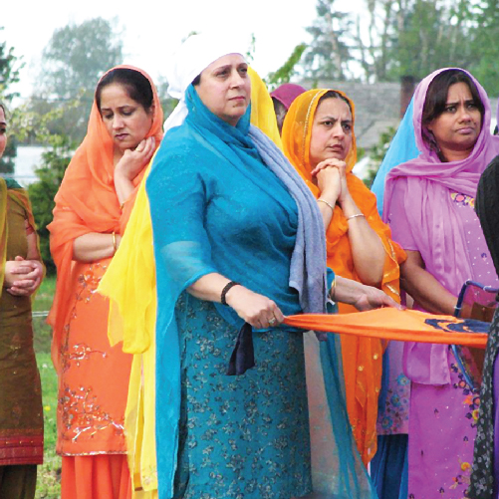

27阿根廷的锡克教妇女

19世纪初锡克教徒到达阿根廷，为英国人修建铁路。1970年代，新一波锡克教徒来到阿根廷，在不同领域寻求工作机会，在累积足够收入之后，就把家人一并带到当地。
这是莎莱(Charai)的故事，在丈夫抵达阿根廷5年后，她带着年仅4岁的儿子来到阿根廷。锡克教妇女在阿根廷的角色与在旁遮普时无异——照顾家人、做饭和料理家务。莎莱学会了西班牙语，并在家中从事写作。她抚养3个孩子，而她的丈夫在阿根廷北部城市萨尔塔(Salta)拥有一家超级市场，为不少家庭提供工作。每个星期日，莎莱一家都会在他们有份帮忙兴建的锡克教寺庙里聚会。莎莱代表了许多随家人移民以改善生计的锡克教妇女。尽管她们居住地的文化与家乡的文化大相迳庭，但是她们仍然保持着锡克教徒热情、好客和友善的精神。
代祷文
天父，祢是持续做新事的神，我们相信祢带领锡克教家庭来到阿根廷生活，不仅仅只是为了吃饱喝足，更是为了使锡克教群体蒙祢的救恩之福。祈求主让每一位锡克教妇女，在生活、工作场域中遇见属祢、爱祢的儿女。为阿根廷当地教会祷告，愿主赐智慧、胆量与创意，使当地的弟兄姊妹与锡克教妇女建立友谊的桥梁，并与她们分享生命见证。我们也求神施恩开路，阿根廷的政治领袖有上头来的智慧，能够做出合乎神真理的施政决策，解决阿根廷长久以来疲软不振的经济，让人们得以在这片土地上敬虔端正、平安无事的度日。奉主耶稣基督的名求，阿们！
浏览每日圣经原文灵修
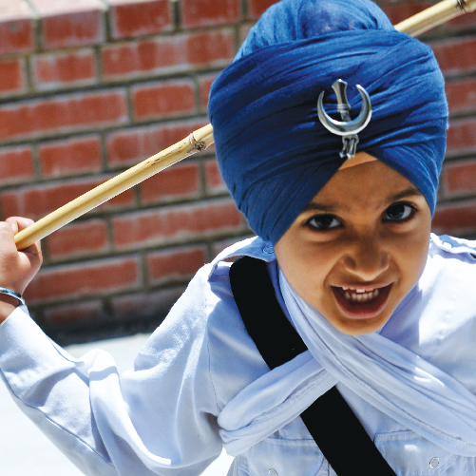

28印度的锡克教儿童

由于新冠病毒疫情，印度的教育系统遭受严重影响。两年来，学童无法到校实体上课，而且在封城期间经常被迫连续几个月困在家里。
许多生活在印度的锡克教儿童，试图在家通过手机短信，接收每日的作业，以及偶尔参与线上课堂来追赶学习进度。随着锡克教儿童在2022年回校复课，教师正在评估每个学童课业上落后的地方，并试图在填补差距的同时，不致耽误学童在当前年级的进度。
线上教学不仅导致一代儿童在学业上落后，也驱使他们对网络设备产生依赖。有些家长担心他们的孩子浪费太多时间在手机上看影片和玩游戏，而不是参与其他活动。家长、老师和孩子都正在适应疫情带来发生的巨变和损失，并探索一个不再一样的世界。
代祷文
天父，求祢赐给锡克教儿童一颗渴慕认识祢的心，在漫长的求学过程中成长为合祢心意的人；求祢赐给他们善良的心思和清晰的思考，敬重师长与父母，并为孩子们预备合适的老师与朋友，在学习之外也有适当的兴趣与休闲来抒发压力，远离3C成瘾。为印度的教育体系祷告，愿主赐予教育部的行政官员们聪明智慧，使他们能因应状况作适切的评估和调整，以解决儿童在学业上进度落后的问题。愿神安慰在疫情中失去亲人的锡克教儿童，从苦难经历神的信实同在，并在神的应许中找到确信和盼望。奉主耶稣基督的名求，阿们！
浏览每日圣经原文灵修
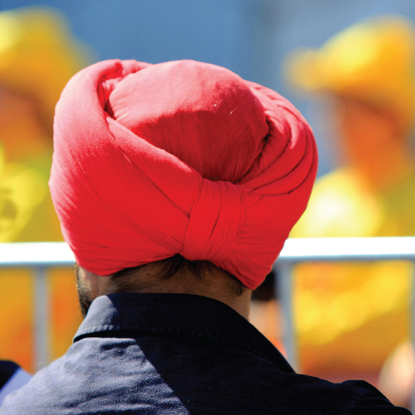

29菲律宾的锡克教商人

菲律宾的印度人数目正快速增长，当中大多数是来自旁遮普邦的锡克教商人。他们来到菲律宾，期盼赚取更多金钱来改善生活，并供养在印度的家人。
锡克教徒早在二战前就开始来到菲律宾，但过去10年才是他们社区发展最为迅速的时期。鉴于印度的社会政治和经济形势，加上在菲律宾获得工作和居留签证的难度相对较低，驱使他们即或要出售房产或向他人借钱，也不惜离乡背井远赴菲律宾。
可是来到菲律宾之后，许多锡克教徒发现，实际情况并不如他们预期。他们在创业和获得长期签证方面均面临许多挑战，这种处境可能导致他们落入谎称中介的骗徒的圈套，因而损失钱财或者堕入假结婚的陷阱。有些商人因为要处理贪污或犯罪行为，使他们陷于亏蚀、血本无归。这些状况可能会触发其他问题，包括婚姻危机、签证问题，甚至是来自针对移工的犯罪分子的暴力威胁。菲律宾的锡克教社区就曾经出现暴力事件，有人甚至因失去一切而选择自杀。
尽管危机四伏，还是有好些来自印度的锡克教徒能成功赚取收入，建立新生活，社区也在不断发展。菲律宾的教会正积极创造机会，向外拓展领人归主。
代祷文
天父，感谢祢让菲律宾教会看见向锡克教徒开展福音事工的机会。我们仰望祢的供应，祈求主赐下更多的人力支持、策略性事工理念及事工所需的奉献资源，好让菲律宾的弟兄姊妹能发展各样创意的传福音方式，介绍耶稣基督给锡克教徒认识。为来菲律宾经商的锡克教商人祷告，愿主带领他们躲过诈骗圈套，保护他们不受犯罪分子的暴力威胁，在菲律宾这块土地上遇见合适的经商良机，以致有能力供养在印度的家人。为受骗、失去钱财的锡克教商人祷告，在软弱遭遇患难的时候，愿圣灵使他们看见耶稣基督的温柔恩手，便转悲为喜，归向救主，得着救恩之乐。奉主耶稣基督的名求，阿们！
浏览每日圣经原文灵修


30中东地区的移工

30岁的建筑工人卡帕尔(Kirpal)说：「我们都是来自印度北部的旁遮普邦。」他住在杜拜市郊沙漠的一个劳工营中，每天和数千人一大清早就来到杜拜，工作长达14小时。虽然薪水微薄，但是对他们的家乡也贡献良多。卡帕尔表示：「在杜拜工作几年，就足够我为家人兴建一幢房子、购买一块土地，或者送我的两个孩子上学。」然而，许多人即使逃离了家乡的贫困，却发现自己被困在不稳定的工作环境中。
来自印度、巴基斯坦和斯里兰卡各地村庄的数百万移工，为杜拜蓬勃发展的建造业提供动力。生活在中东的800万印度人中，估计约有70%从事低技术和低收入的工作，包括建筑工人、服务业从业人员或家庭佣工。
有些旁遮普人会设法参加桑加特(Sangat)，就是在杜拜锡克教社区中新的那纳克谒师所(Guru Nanak Darbar Gurdwara)中举行的祈祷和礼拜聚会。该庙宇于2012年启用，是杜拜第一个也是最大的官方认可的谒师所，服务居住在杜拜的5万多名锡克教徒。现在我们非常需要向许多散居在杜拜和中东其他地区的移工分享神的爱。
代祷文
天父，许多锡克教徒逃离家乡的穷困，来到繁华的杜拜打工，为了供养家人足够的生活费。我们为所有中东地区的锡克教徒及与他们一起工作的移工祷告，但愿他们在异乡的孤寂、工作的辛苦中，遇见「凡劳苦担重担的人，都到我这里来，我就使你们得安息」的主。祈求神动员在杜拜的弟兄姊妹，给他们服事的异象，使他们看见锡克教社群的需要，并赐下认识锡克教移工，与他们建立关系的机会。愿主亲自在杜拜及其他中东禾场兴起更多任务人，进到锡克教移工群体当中，领他们归入祢的名下。奉主耶稣基督的名求，阿们！
浏览每日圣经原文灵修


31加拿大的国际学生

加拿大各家大学和专上学院(技职学校)数十年来吸引了许多来自印度的学生前往就读，近年的人数更以倍数成长。2021年，加拿大就向印度学生签发了超过21.7万份学生签证，其中一半以上的学生来自锡克教的发源地旁遮普邦。怀着获取具市场竞争力的学位和工作、累积财富以及最终成为加拿大公民的梦想，许多锡克教徒家庭不惜欠下巨债，也要送他们的孩子到加拿大读书。锡克教徒家庭为了支付一个家庭成员一年的学费而耗尽毕生积蓄、变卖资产，甚至抵押家庭农场的个桉非常普遍。
在葛迪普(Gurdeep)寄给他在印度的家人的照片中，所呈现的是一个穿着昂贵衣服、充满自信的年轻人，和其他锡克教徒学生一起欣赏加拿大的美景。不幸的是，在安大略省一所大学就读的葛迪普，在加拿大的现实遭遇却与照片呈现的面貌大不相同。严寒的气候、高昂的生活费、与关系紧密的家人分离，以及要对得起他家族的经济牺牲的沉重压力，使他的心理健康出现问题。许多学生被雇主看穿急需金钱以及不熟悉加拿大法律，而遭受剥削。当被问及会否考虑返回印度时，他强调说:「我的家人为我牺牲了这么多。我必须在这里开创自己的新生活，借以光宗耀祖。」
代祷文
天父，祢是黑暗中唯一的盼望，愿祢的大光照耀在加拿大辛苦念书，甚至背负着来自家族沉重压力的锡克教国际学生，祢伸手医治他们受伤的心灵，重建他们与祢、与人的关系。愿祢的福音穿透每一位锡克教国际学生的心，圣灵松开他们身上的捆绑和枷锁，使他们不再做罪的奴仆，脱离败坏的辖制，恢复属神儿女的尊贵，不再被谎言和控告夺走属于他们的福分，从此得着在基督里的真自由。祈求神感动加拿大基督徒，让他们看见身心灵破碎的锡克教国际学生，就起来服事他们在经济、情绪和学业方面的各样难处。奉主耶稣基督的名求，阿们！

